Constitution

Tgrade

**Historique de révision**

|  |  |  |  |
| --- | --- | --- | --- |
| **Version** | **Date** | **Auteur** | **Notes** |
| 1ère Ebauche | 01.06.2021 | Martin Worner |  |
| 2ème Ebauche | 14.06.2021 | Martin Worner | Correction de l’orthographe, et des incohérences avec les images et le texte. |
| 1ère Version | 05.07.2021 | Martin Worner | Correction des fautes de frappe et ajout de sections sur la compensation de la Communauté de supervision et du pool d’arbitres. |

**Références**

Livret blanc Tgrade :

<https://github.com/Ocean-Blue-Foundation/resources.tgrade.finance/blob/master/Tgrade_Whitepaper.pdf>

Preuve d’engagement :

<https://github.com/confio/ProofOfEngagement/blob/master/Proof%20of%20Engagement%20paper.pdf>

Conditions d’utilisation des jetons :

<https://github.com/Ocean-Blue-Foundation/resources.tgrade.finance/blob/master/TGD%20Terms%20of%20Use%20v.1.0.pdf>

Code de Conduite des Validateurs :

<https://github.com/Ocean-Blue-Foundation/resources.tgrade.finance/blob/master/validator%20code%20of%20conduct.pdf>

**Table des Matières**

1 Objectif de la constitution 5

2 Dispositions générales 5

2.1 Article 1 – Aperçu de l’écosystème Tgrade 5

2.2 Article 2 – Champ d’application de la Constitution Tgrade 6

2.3 Article 3 – Droits, conditions et obligations des participants 6

2.4 Article 4 – Principales organisations constitutionnelles et leurs interrelations. 7

2.5 Article 5 – Amendements constitutionnels. 8

3 Règles de la Contitution 9

3.1 Propositions de mise à jour du logiciel 9

3.2 Communautés auto-souveraine 9

3.2.1 Définitions 9

3.2.2 Création 9

3.2.3 Ajouter des membres à la communauté d’autosuffisance : 9

3.2.4 Exclure des membres de la Communauté auto-souveraine 9

3.2.5 Groupes d’ayants droit 9

3.3 Comités constitutionnels : la communauté de supervision et le pool d’arbitres 9

3.3.1 Le pool d’arbitres 9

3.3.1.1 Résolution des litiges 10

3.3.1.2 Décisions motivées 10

3.3.2 Communauté de supervision 10

3.4 Amendements constitutionnels 10

3.4.1 Propositions de changement 10

3.4.2 Implémentation 11

1 Règlement de procédure 11

1.1 Propositions de mise à jour du logiciel 11

1.1.1 Qui peut proposer ? 11

1.1.2 Que peut-on proposer ? 11

1.1.3 Frais de proposition 11

1.1.4 Mécanismes de vote 11

1.2 Créer une communauté auto-souveraine 11

1.3 Ajouter un membre à la Communauté auto-souveraine 11

1.4 Retirer un membre de la communauté (bon élève) 12

1.5 Retirer un membre de la communauté (mauvais élève) 13

1.6 Ajouter un groupe de droits 13

1.7 Modifier un groupe de droits 14

1.8 Supprimer un groupe de droits 14

2 Comités auto-souverains prédéfinis 14

2.1 Communauté de supervision 14

2.1.1 Maintien de la communauté de supervision 15

2.1.2 Slasher un membre de la communauté de supervision 15

2.1.3 Attribuer des récompenses 16

2.1.4 Evénements malveillants complexes 16

2.1.4.1 Communauté de supervision et slashing des récompenses de validateurs 17

2.1.4.2 Communauté de supervision et jailing de validateurs 17

2.1.4.3 Demande de libération de validateur sous caution 17

*2.1.5* *Rémunération des membres de la communauté de supervision* 17

2.2 Pool d’arbitres 17

2.2.1 Soumettre un litige 18

2.2.2 Décision 18

2.2.3 Compensation du pool d’arbitres 18

Illustration 1 Relations entre les comités 7

Illustration 2 Ajouter un nouveau membre à la communauté auto-souveraine 11

Illustration 3 Retirer un membre (bon élève) de la communauté auto-souveraine 12

Illustration 4 Retirer un membre (mauvaise élève) 13

Illustration 5 Participants avec droit de vote et participants sans droit de vote (membres autorisés) 13

Illustration 6 Communauté de supervision 14

Illustration 7 Suppresion d’un membre de la communauté de supervision 15

Illustration 8 Attribution de récompenses 16

# Objectif de la constitution

Les valeurs de Tgrade sont de favoriser une communauté forte qui est incitée à collaborer à la maintenance et à la sécurisation de la blockchain Tgrade qui a pour but d’encourager le développement dans le respect des cadres réglementaires pour la finance décentralisée.

La constitution de Tgrade vise à rendre la gouvernance et la communauté aussi transparente que possible et à soutenir le fonctionnement efficace et sécurisé du réseau blockchain Tgrade, notamment en atteignant les objectifs des mécanismes de preuve d’engagement. Des comités de participants sont mis en place pour apporter un jugement et une interprétation humaine à la constitution, ce qui favorisera une bonne prise de décision et évitera la complexité des règles de programmation et des exploits basés sur la théorie du jeu.

Le pool d’arbitres est important en tant que contrôle indépendant de la communauté de supervision et joue un rôle dans le développement de la constitution. La communauté de supervision est nécessaire pour que la preuve d’engagement fonctionne pleinement.

Les réseaux sont complexes, et la complexité est soit prise en compte et accommodée par le biais du code, ce qui introduit une certaine rigidité dans la gouvernance, soit – comme c’est le cas pour Tgrade – en faisant appel au jugement humain par le biais de la structure du comité. Pour Tgrade, le jugement humain et la participation de l’ensemble de la communauté sont importants car ils rendent la chaine plus robuste.

Le ton et l’intention de la constitution sont d’encourager l’engagement collaboratif entre les participants du réseau et s’inspirent de l’approche des organisations mutuelles et des Biens Communs en matière de gestion des ressources. La constitution renforce la participation de la communauté dans des limites définies, et précise les droits et les responsabilités des participants au réseau.

# Dispositions générales

## Article 1 – Aperçu de l’écosystème Tgrade

1. Tgrade est une blockchain axée sur la finance décentralisée et réglementée.
2. Les participants de Tgrade sont définis comme les détenteurs de la clé privée d’une adresse de la blockchain Tgrade.
3. Les frais de réseau sont fixes au Genesis et peuvent être modifiés par une proposition de logiciel.
4. La base de l’autorité constitutionnelle provient des participants qui collaborent pour soutenir le projet et les buts de Tgrade.
5. Tgrade est sécurisé par une communauté de validateurs qui gèrent les nodes, d’ingénieurs logiciels qui contribuent au code, d’entreprises qui construisent des applications, de rédacteurs de documentation et de personnes qui aident la communauté et promeuvent le projet.
6. L’économie de Tgrade est gérée par le jeton TGD qui est utilisé pour collecter les frais de transaction et les commissions provenant de l’activité sur la blockchain. Le jeton est également utilisé pour sécuriser la blockchain grâce au staking par les validateurs.
7. Stichting Ocean Blue n’a aucune implication, supervision ou responsabilité dans le fonctionnement ou la gouvernance de Tgrade.
8. Tgrade est une blockchain décentralisée et est organisée par une gouvernance auto-souveraine.
9. Les validateurs gèrent les nodes de la blockchain Tgrade et sont tenus de détenir une part de jeton TGD qui leur confèrent un pouvoir de vote et sont combinés avec les récompenses d’engagement pour calculer les distributions de récompenses reçues dans cadre des activités de validation qu’ils entreprennent.
10. Les validateurs peuvent rejoindre le réseau Tgrade sans entrave et n’ont pas besoin d’autorisation pour créer une node et le rejoindre.
11. Les validateurs qui participant au lancement du Tgrade sont soumis à un accord de validateur.
12. Les comités de Tgrade sont la communauté de supervision et le pool d’arbitres. La communauté de supervision et le pool d’arbitres doivent être considérés comme étant d’égale autorité en ce qui concerne leurs rôles et pouvoirs constitutionnels respectifs.
13. La communauté de supervision et les membres du pool d’arbitres doivent être rémunérés pour leur travail conformément aux principes qui préservent l’intégrité de la constitution et soutiennent le développement et l’adoption de la blockchain Tgrade.
14. Les validateurs qui sont inclus dans le fichier Genesis et qui se voient attribuer des jetons ont signé un code de conduite des validateurs. Les ajouts ultérieurs au groupe de validateurs ne sont pas tenus d’accepter le code de conduite des validateurs.
15. La preuve d’engagement est un modèle de consensus basé sur le Proof of Stake et est un mécanisme utilisé pour sécuriser le réseau Tgrade et protéger le ledger de manière immuable.
    1. L’engagement dans la blockchain Tgrade est évalué par les membres de la communauté et constitue un mécanisme de récompense géré par le processus de gouvernance et l’attribution de récompenses d’engagement.
    2. Les revenus proviennent des frais de transaction et des commissions générés sur la blockchain Tgrade. Ils sont distribués aux détenteurs de récompenses d’engagement et, dans le cas des validateurs, à une combinaison de récompenses d’engagement et de jetons stakés.
    3. Les récompenses d’engagement ont une “demi-vie”, ce qui signifie que les récompenses d’engagement détenues sont réduites de 50% sur une période donnée par un processus automatique sur la blockchain.
    4. La preuve d’engagement dispose de comités de gouvernance définis, auto-souverains, connus sous le nom de communauté de supervision et de pool d’arbitres, qui sont indépendants et dont les règles s’appliquent aux comités qui sont définies dans la constitution.
    5. Le mécanisme de la preuve d’engagement est décrit dans le livret blanc (voir références).

## Article 2 – Champ d’application de la Constitution Tgrade

L’objectif de la Constitution Tgrade est de garantir que les droits et les responsabilités, ainsi que les processus, sont définis pour le fonctionnement collaboratif de la blockchain Tgrade, en abordant et en spécifiant les points suivants :

1. Faire appliquer les mécanismes de la preuve d’engagement.
2. Définir les droits et les responsabilités de tous les participants de la communauté.
3. Définir les principes de base sous-jacents au développement du réseau Tgrade et à l’établissement de communautés de participants associées.
4. Définir la structure des comités.
5. Définir les objectifs (et les pouvoirs) des comités.
6. Définir les mécanismes d’entrée et de sortie des comités.
7. Définir les rôles et responsabilités des membres du comité.

## Article 3 – Droits, conditions et obligations des participants

Les participants de Tgrade ont différents droits et obligations qui dépendent de leur rôle dans le réseau.

Les droits des participants de Tgrade sont de gérer ou d’utiliser le réseau, de participer à un ou plusieurs groupes d’autosuffisance, de rejoindre la communauté de supervision ou le pool d’arbitres et d’initier ou de participer à des activités pour gagner des récompenses d’engagement déterminées par la communauté de supervision.

Tous les participants sont encouragés à partager les valeurs de collaboration, d’honnêteté et d’intégrité en participant à Tgrade. Les membres de la communauté de supervision et du pool d’arbitres ont des droits et des responsabilités supplémentaires. Les communautés autonomes ont des droits et des responsabilités supplémentaires fixés par leur organisation, qui sont spécifiques à chaque communauté autonome et, en tant que tels, sont entièrement séparés et ne sont pas soumis aux processus de gouvernance et de supervision définis et maintenus par la constitution.

La communauté de supervision a le droit et la responsabilité de faire respecter les mécanismes de la preuve d’engagement, de maintenir l’intégrité et de gérer les membres de la communauté de supervision, et d’appliquer des sanctions pour certains événements liés aux actions des validateurs.

Le pool d’arbitres a le droit et la responsabilité d’établir des tribunaux chargés de rendre des décisions fondées sur la constitution, soit en cas de litige, soit en réponse à une demande de guidance, et de faciliter le règlement des litiges portants explicitement sur des questions constitutionnelles.

Les communautés autonomes sont habilitées et ont l’autonomie de définir et de conférer aux participants de leur communauté leurs propres droits et responsabilités (spécifiques à la communauté), et peuvent, à leur seule discrétion, définir et établir des cadres de gouvernance internes pour ces droits et responsabilités, y compris des mécanismes d’arbitrage et de résolution des litiges spécifiques à la communauté qui sont distincts et indépendants de la présente constitution.

## Article 4 – Principales organisations constitutionnelles et leurs interrelations.

Les relations entre tous les participants, les comités ayant des droits et des responsabilités et les communautés auto-souveraine sont illustrées ici :

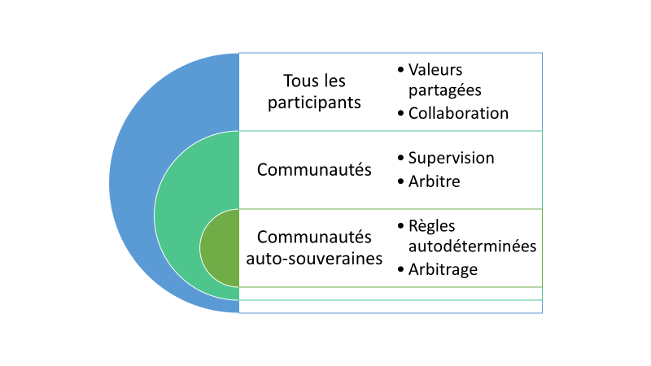

Illustration 1 Relations entre les comités

Les communautés auto-souveraine peuvent être considérées comme fonctionnant au sein d’une structure fédérée, avec des droits et des responsabilités internes, spécifiques à la communauté et auto-souveraine.

Les participants ne sont pas limités par les termes de cette constitution et peuvent contrôler successivement ou simultanément l’adhésion à plusieurs communautés autonomes, ils peuvent agir en tant que validateurs et contrôler l’adhésion à l’un des comités. Des restrictions pourraient toutefois survenir du fait de l’application de règles extérieures à la constitution (soit en raison de la législation/réglementation applicable, soit éventuellement en raison des règles internes de certains CSE). Un participant qui contrôle l’adhésion à la communauté de supervision ne peut pas successivement détenir ou contrôler l’adhésion au pool d’arbitres ou vice versa.

Dans certaines circonstances, il peut y a voir des conflits d’intérêts, par exemple si un validateur est membre de la communauté de supervision et que, dans son rôle de validateur, il provoque un événement qui déclenche une proposition de Jailing. Le processus de la communauté de supervision consistant à soumettre une proposition et à voter, sous réserve du seuil et du quorum produira le résultat correct du consensus, même si le validateur/membre de la Communauté de supervision vote contre. Les conflits d’intérêts doivent être gérés par les comités, et il existe des mécanismes permettant de sanctionner les membres ou de les expulser si le dialogue ne fonctionne pas.

La communauté de supervision et le pool d’arbitres n’ont pas de droits ou de responsabilités directs en ce qui concerne la constitution interne ou d’autres règles ou pratiques de gouvernance de l’une des communautés.

## Article 5 – Amendements constitutionnels.

La constitution est conçue comme un document vivant et est sujette à des amendements qui peuvent être formellement proposés par tout participant, et examinés et mis en œuvre conformément à la présente constitution par le biais et sous la supervision des Comités.

# Règles de la Contitution

La gouvernance dans Tgrade couvre la gouvernance de : la procédure de mise à jour du logiciel de la chaine ; l’engagement de la communauté à travers les activités de la Communauté de supervision ; le pool d’arbitres, agissant comme un contrôle indépendant sur les activités de la Communauté de supervision et fournissant des conseils sur l’interprétation et la prise de décisions motivées pour résoudre les différends liés à la constitution, et les Communautés auto-souveraines. Notez que dans le cas des communautés autonomes, le rôle de la constitution est limité à la création de groupes et à la gestion des membres, dans la mesure où ces activités sont enregistrées sur la blockchain Tgrade.

## Propositions de mise à jour du logiciel

Les propositions de mise à jour du logiciel sont nécessaires pour la mise à jour du logiciel central de la blockchain. Il existe un certain degré de coordination entre les développeurs et les validateurs, ces derniers décidant en dernier ressort de déployer ou non le nouveau logiciel.

## Communautés auto-souveraine

Les communautés auto-souveraine de Tgrade, par définition, ne sont pas nommées ou approuvées par une autorité centrale de Tgrade. Les communautés auto-souveraine déterminent leurs propres règles, droits et responsabilités et, le cas échéant, leur propres mécanismes internes de résolution des conflits.

Du point de vue de la constitution et de la blockchain Tgrade, les principes du cadre de la communauté auto-souveraine sont les suivants :

### Définitions

Il existe deux types de participants à une communauté auto-souveraine, à savoir les participants votants et non votants.

### Création

Tout participant peut créer une communauté auto-souveraine.

### Ajouter des membres à la communauté d’autosuffisance :

Le propriétaire ou les membres désignés de la communauté auto-souveraine qui sont des participants votants peuvent ajouter d’autres membres en suivant leurs processus de recrutement définis. La recommandation de bonne pratique est de lier une identité à une adresse de la blockchain Tgrade.

### Exclure des membres de la Communauté auto-souveraine

Il existe des mécanismes « on-chain » pour retirer les membres, qu’ils soient bons ou mauvais élèves.

### Groupes d’ayants droit

Au sein d’une communauté auto-souveraine, il existe des mécanismes permettant de définir les autorisations de qui peut interagir avec qui, et à quels smart contracts ou services ils peuvent accéder.

Le soutien du fonctionnement des communautés auto-souveraine et le maintien de l’intégrité et du fonctionnement de cette constitution et du réseau Tgrade sont de la responsabilité des comités, c’est-à-dire de la communauté de supervision et du pool d’arbitres.

## Comités constitutionnels : la communauté de supervision et le pool d’arbitres

### Le pool d’arbitres

Le pool d’arbitres est une communauté qui a deux objectifs : la constitution de tribunaux pour le règlement des litiges et la publication des décisions prises. Le pool d’arbitres peut être sollicité plus largement dans un contexte non-contentieux pour prévenir l’apparition de futurs litiges.

Le pool d’arbitres sélectionne un tribunal parmi les membres du pool pour agir dans les cas de résolution de conflits et des décisions prises. Le processus de sélection est consensuel, il est décidé dans le meilleur intérêt du pool et tient compte des compétences/expériences appropriées des membres du pool d’arbitrage. Le groupe d’arbitrage doit tenir compte de tout conflit d’intérêts potentiel et exclure les membres du groupe d’arbitrage des processus dans lesquels ils ont un conflit d’intérêts.

Il y a des processus autour du maintien de la réserve d’arbitres par la gouvernance avec l’ajout et le retrait de membres.

#### Résolution des litiges

1. Le règlement des différends est limité aux litiges découlant de l’interprétation de la constitution et n’est pas un tribunal à vocation générale pour le Tgrade. Les participants sont tenus de régler les litiges constitutionnels en saisissant le pool d’arbitres, et ils ne peuvent pas contourner le pool d’arbitres en faveur de tribunaux externes. Le pool d’arbitre n’agira pas comme un dernier droit d’appel pour les affaires purement internes d’une communauté auto-souveraine.
2. Les deux parties en litige qui ouvrent une procédure de règlement des litiges auprès du pool d’arbitrage sont liées par la décision de ce dernier, et que la décision est prise par les membres du comité du pool d’arbitrage et non pas par des algorithmes. Les parties s’engagent à ne pas contester les décisions prises par le pool d’arbitrage devant des tribunaux externes, tels qu’un tribunal national local.
3. L’autorité du groupe d’arbitrage est telle qu’elle oblige la communauté de supervision à imposer un résultat final particulier ou à relancer un processus particulier, car le groupe d’arbitrage peut estimer qu’il n’a pas l’expertise nécessaire pour décider du résultat final approprié.

#### Décisions motivées

Il y aura des opinions divergentes sur le texte et la signification de la constitution et sur la façon dont elle est mise en œuvre dans la pratique. Le pool d’arbitres est appelé à évaluer les opinions et le raisonnement et à produire des décisions motivées. Les décisions motivées sont destinées à servir de guide d’interprétation de la gouvernance dans le cadre de cette constitution et sont publiées dans un répertoire public afin de garantir l’existence d’un registre clair et transparent des décisions prises et, le cas échéant des transcriptions du raisonnement.

### Communauté de supervision

La Communauté de supervision joue un rôle central dans Tgrade.

1. L’attribution des récompenses d’engagement est proposée et votée par la communauté de supervision. Les membres de la communauté de supervision sont ouverts aux propositions de la communauté, mais ce sont eux qui sont chargé de soumettre officiellement les propositions à mettre en œuvre via la blockchain Tgrade.
2. L’identité est liée aux adresses de la blockchain par la communauté de supervision au moyen de processus de gouvernance dans l’attribution des récompenses d’engagement.
3. Il existe des processus de gouvernance pour le maintien de la communauté de supervision, notamment en qui concerne l’ajout et le retrait des membres.
4. Les validateurs peuvent faire l’objet de sanctions de la part de la communauté de supervision s’ils ont enfreint les principes de fonctionnement d’une node de validation honnête.

## Amendements constitutionnels

Les valeurs de collaboration partagées par les participants de Tgrade sont à l’origine de la constitution, qui est conçue comme un document vivant.

### Propositions de changement

Tout participant peut soumettre une proposition de modifications de la constitution et payer la caution appropriée en jetons TGD. La caution est remboursée si la proposition est acceptée et si la proposition est rejetée, la caution est envoyée à l’adresse de distribution qui attribue les jetons déterminés par les récompenses d’engagement.

Tous les participants ont le droit de voter sur une proposition, qui est soumise à des frais de transaction.

### Implémentation

Une fois le seuil et le quorum atteints, la constitution est modifiée et une copie est déposée à l’adresse suivante <https://github.com/Ocean-Blue-Foundation/resources.tgrade.finance>

# Règlement de procédure

## Propositions de mise à jour du logiciel

### Qui peut proposer ?

Tout participant peut soumettre une proposition de logiciel, moyennant le paiement de frais de transaction pour éviter le spam.

### Que peut-on proposer ?

Une proposition de mise à jour du logiciel est le seul type de proposition valide. Il est possible d’adopter un type de proposition en texte libre qui ne soit pas lié au logiciel à l’avenir, mais il est envisagé que les discussions se déroulent hors chaine.

### Frais de proposition

Les frais de proposition sont fixés à 10 TGD.

### Mécanismes de vote

Le vote est approuvé par plus de 67% des validateurs sur **les mises à jour du logiciel**.

## Créer une communauté auto-souveraine

Il existe un mécanisme permettant de créer sur la blockchain Tgrade une communauté auto-souveraine qui, par nature, est ouverte à tout participant.

La communauté auto-souveraine est créée par au moins une personne (adresse) et il y a des frais à payer comme frais anti-spam. Un « dépôt » facultatif est prévu pour que la communauté auto-souveraine dispose des outils nécessaires pour appliquer une sanction ou une pénalité sur la chaine au membre fondateur, de la même manière que les autres membres de la communauté auto-souveraine ayant des responsabilités.

Notez qu’il y a des frais de transaction pour créer une communauté auto-souveraine comme mesure anti-spam.

## Ajouter un membre à la Communauté auto-souveraine

La proposition est soumise avec une référence/adresse de la communauté auto-suffisante, le membre à ajouter, la classification du participant (votant ou non votant), les frais de proposition et un dépôt optionnel à une adresse escrow pour les participants votants. Notez que la proposition n’est valable que si elle est soumise par un membre participant votant existant. Dans le cas de la communauté de supervision, une récompense est versée à l’auteur de la proposition à partir du pool de supervision en cas d’acceptation, afin d’inciter le membre à consacrer du temps à la validation, à la soumission et à la construction du consensus.

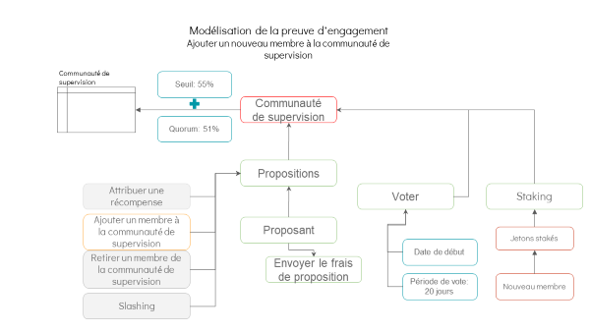

Illustration 2 Ajouter un nouveau membre à la communauté auto-souveraine

La meilleure pratique est que l’auteur de la proposition ait fait preuve de diligence raisonnable hors chaine et qu’il obtienne un consensus au sein de la communauté. Une période de vote suggérée est de 20 jours, un quorum de 51% et un seuil de 55%.

## Retirer un membre de la communauté (bon élève)

Un participant votant peut proposer la suppression d’un membre de la communauté en tant que bon élève (des événements tels qu’une fusion peuvent entrainer la suppression d’un membre). Si une caution facultative est en place, elle est libérée.

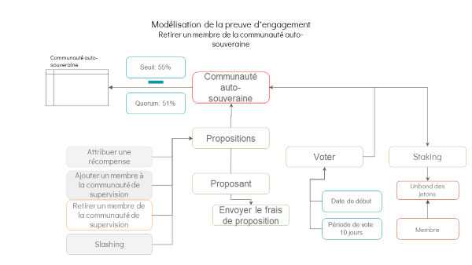

Illustration 3 Retirer un membre (bon élève) de la communauté auto-souveraine

La période de vote suggérée est de 10 jours, un quorum de 51% et un seuil de 55%.

## Retirer un membre de la communauté (mauvais élève)

Un participant au vote peut proposer la suppression d’un membre de la communauté en tant que mauvais élève. Si un dépôt optionnel est en place, il est attribué à une adresse déterminée par les participants au vote.

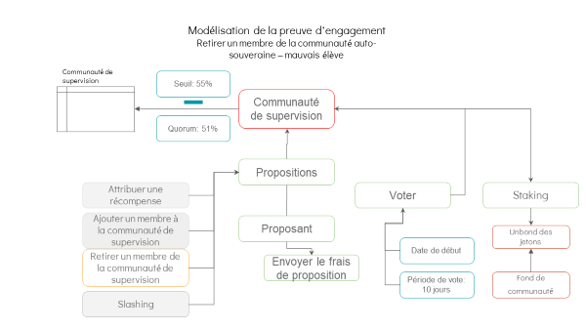

Illustration 4 Retirer un membre (mauvais élève)

La période de vote suggérée est de 10 jours, un quorum de 51% et un seuil de 55%.

## Ajouter un groupe de droits

La gestion des droits optionnels spécifiques à une communauté est assurée par les participants votants de la communauté auto-souveraine concernée.

Les droits s’appliquent aux instruments, aux participants ou aux services. Par exemple, un membre de la communauté auto-souveraine émet un actif adossé à des crédits carbone et fixe l’autorisation à la communauté auto-souveraine, seuls les membres peuvent les détenir, les échanger et les négocier.

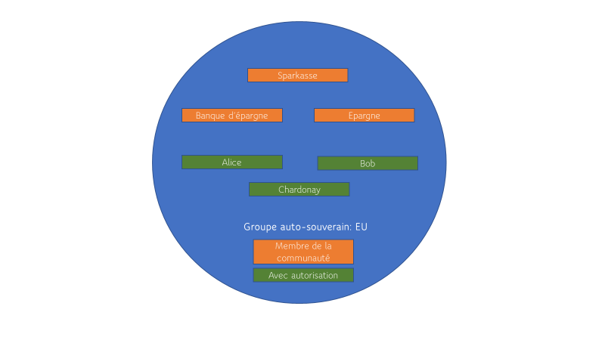

Illustration 5 Participants avec droit de vote et participants sans droit de vote (membres avec autorisations)

Il est recommandé que les participants votants vérifient (KYC/AML) les individus qui peuvent prendre part à leur Communauté auto-souveraine, et qu’ils soient ajoutés comme membres autorisés ou participants non votants. Notez que les participants sans droit de vote ne peuvent pas voter sur l’ajout ou le retrait de membres de la communauté auto-souveraine.

|  |
| --- |
| Note : Les permissions ne peuvent être créées qu’à partir du moment où il existe une communauté auto-souveraine composée d’un ou plusieurs participants votants. Les autorisations sont attribuées par les participants votants auto-souverains qui proposent sur vote d’attribuer les autorisations. |

Le proposant soumet un nom de groupe de droits, une liste de membres et/ou une liste d’instruments et/ou de services. Le pool de vote est constitué de participants votants de la communauté élue. La période de vote est de 15 jours, le quorum est de 51% et le seuil de 51%.

Après acceptation, un identifiant de groupe de droits est généré et associé aux listes envoyées.

## Modifier un groupe de droits

Le proposant soumet un identifiant de groupe de droits, une liste de membres et/ou une liste d’instruments et/ou de services qui remplacent la ou les listes existantes. La période de vote est de 15 jours, le quorum est de 51% et le seuil de 51%.

## Supprimer un groupe de droits

Le proposant soumet un identifiant de groupe d’ayants droit. La période de vote est de 15 jours, le quorum est de 51% et le seuil de 65%.

# Comités auto-souverains prédéfinis

## Communauté de supervision

La Communauté de supervision est responsable de l’attribution des récompenses, de l’ajout et du retrait de membres à la Communauté de supervision et du slashing d’un membre de la Communauté de supervision.

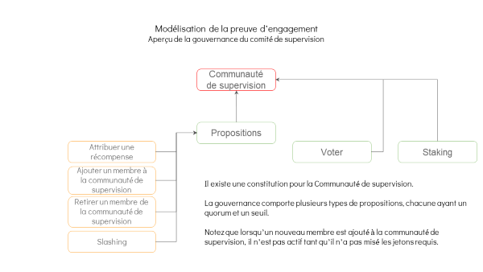

Illustration 6 Communauté de supervision

### Maintien de la communauté de supervision

Le maintien des membres du comité suit les mécanismes du comité auto-souverain.

### Slasher un membre de la communauté de supervision

Si un membre de la communauté de supervision s’est mal comporté, par exemple en proposant quelqu’un pour des récompenses d’engagement en échange d’argent ou en proposant quelqu’un pour le comité sans vérifier sa véritable identité, tout autre membre de la communauté de supervision peut proposer de réduire le stake du membre du comité et un vote a lieu pour représenter et enregistrer le point de vue consensuel adopté par la communauté de supervision. Si le seuil de 66% et le quorum de 51% sont atteints, les jetons sont brûlés.

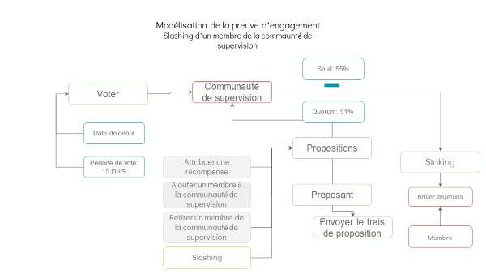

Illustration 7 Slashing d’un membre de la communauté de supervision

### Attribuer des récompenses

La communauté de supervision supervise l’attribution des récompenses d’engagement. L’identification des personnes de la communauté qui apportent une contribution positive par le biais de l’engagement est un processus hors chaine, qui comprend la vérification qu’une adresse blockchain Tgrade particulière à laquelle les distributions seront effectuées est détenue ou contrôlée par le bénéficiaire prévu des récompenses d’engagement.

Afin de simplifier le processus potentiellement long de proposition et de vote pour chaque personne susceptible de recevoir des récompenses d’engagement, les propositions sont soumises de manière continue et le vote est ensuite effectué par lots au début du mois suivant.

Les propositions par lots sont maintenues ouvertes pendant 10 jours et si le seuil atteint 55% et que le quorum est de 51%, les membres du Comité votent oui, non, abstention sur chaque bénéficiaire potentiel de récompense.

Les récompenses d’engagement sont utilisées dans le calcul de la distribution des récompenses, qui sont en TGD. Les mécanismes détaillés sont décrits dans l’article Preuves d’engagement (voir références).

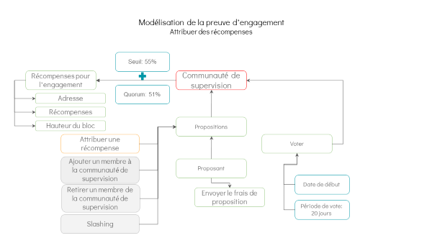

Illustration 8 Attribution des récompenses

### Evénements malveillants complexes

Il existe des événements malveillants tels que définis par [Tendermint](https://docs.tendermint.com/master/spec/abci/abci.html#evidencetype) (la couche de consensus) et ceux-ci entrainent un slashing des jetons stakés.

Il existe des événements qui sont trop complexes pour configurer un ensemble de règles significatives et qui nécessitent une interprétation humaine. Ceci est décrit dans le document [PoE Architecture](https://github.com/confio/ProofOfEngagement/blob/master/Architecture.md#slashing-feedback).

Par exemple, nous pourrions observer un scénario dans lequel un validateur pourrait signer 7% de tous les blocs pendant des mois et ne jamais être jailé, tout en ralentissant la chaine. Un autre scénario serait l’incapacité à maintenir un temps de fonctionnement de 98% sur une période de 12 mois, ce qui pourrait entrainer le jailing du validateur.

La communauté de supervision peut réduire l’engagement et/ou jailer les validateurs qui ont montré un temps d’indisponibilité élevé et constant ou une activité p2p malveillante. Notez que la réduction des récompenses d’engagement ou le jailing n’inclut pas le slashing des jetons, mais plutôt une période d’unbonding forcée pour le validateur. Il est impératif que le jailing soit rapide, par exemple en prévoyant que la proposition soit acceptée dès que le quorum atteint 51% et le seuil de 55% et qu’elle expire après 5 jours.

#### Communauté de supervision et slashing des récompenses de validateurs

La communauté de supervision propose de slasher les récompenses d’engagement d’un validateur. La proposition énumère l’adresse du validateur, le nombre de récompenses d’engagement qui doivent être supprimées, et la période de temps du vote. Le proposant paie un frais, le quorum est de 60% et le seuil de 75%.

#### Communauté de supervision et jailing de validateurs

La communauté de supervision propose le jailing d’un validateur. La proposition indique l’adresse du validateur, la période « d’incarcération » (fixée par défaut à 3 semaines) et la durée du vote. Le proposant paie un frais, le quorum est de 60% et le seuil de 75%.

Une fois que la peine de jailing a été servie, le validateur doit soumettre une demande de libération sous caution pour pouvoir reprendre ses services, ce qui permet de s’assurer que la période de jailing est discutée et qu’il cherche de l’aide pour atténuer tout autres problèmes. Le validateur reste en état de probation et ne peut pas déplacer les jetons ou reprendre les services.

#### Demande de libération de validateur sous caution

Le validateur soumet une proposition de reprise des services et de passage de l’état de probation à l’état d’apurement. La proposition est payante, a une période de vote de 14 jours et nécessite un quorum de 40% et un seuil de 51% pour être adoptée.

La communauté de supervision a l’obligation de travailler avec le validateur en état de probation pour s’assurer que la demande de mise en liberté sous caution est soumise et qu’un consensus est atteint sur le vote. Si un consensus ne peut être atteint au sein de la communauté de supervision, celle-ci a le droit de soumettre une demande de mise en liberté sous caution et de recommencer le processus.

### *Rémunération des membres de la communauté de supervision*

Les membres de la communauté de supervision ne doivent pas s’attribuer des récompenses d’engagement, car cela pourrait créer des conflits d’intérêts. Pour le travail effectué le membre de la communauté de supervision qui soumet une proposition reçoit 100 TGD. Il est évident qu’il existe des mécanismes de contrôle au sein de la communauté de supervision si un membre commence à soumettre de fausses propositions afin de générer des récompenses. Ce mécanisme devrait être revu une fois que Tgrade sera opérationnel pour s’assurer que le système de récompense est proportionné et qu’il est approprié.

## Pool d’arbitres

Le règlement des litiges par l’intermédiaire des tribunaux du pool d’arbitres est conçu comme un contrepoids à la communauté de supervision et se limite aux violations des règles énoncées dans la constitution, et non comme un tribunal à vocation générale.

Le principe qui sous-tend le mécanisme de résolutions des litiges est que les deux parties (comprenant un participant individuel agissant en tant que demandeur et la communauté de supervision en tant que comité collectif étant le défendeur) sont liées par la décision, et que la décision est prise par des personnes. En outre, les parties conviennent que la décision prise est définitive et s’engagent à ne pas porter la question devant un autre tribunal, tel qu’un tribunal local ou national.

Le pool d’arbitres est un pool d’arbitres auto-souverain et les arbitres sont sélectionnées hors chaine par la communauté.

Il existe un pool d’arbitres qui peut être appelés à trancher un litige. La sélection des arbitres est effectuée par le pool d’arbitres qui prend en compte les éventuels conflits d’intérêts et la disponibilité des arbitres. Les deux parties à un litige acceptent la décision finale prise par l’arbitre. Les parties déposent un frais pour ce service, qui, à la fin du litige, est allouée à l’arbitre ou aux arbitres impliqués dans l’affaire.

En outre, les arbitres peuvent être appelés à prendre une décision raisonnée, soit dans le cas d’un litige, soit dans le cas d’une demande d’orientation non litigieuse, lorsqu’un domaine des règles n’est pas clair ou doit être interprété. La décision est publiée dans un répertoire afin qu’il existe un registre clair et transparent des décisions prises et, le cas échéant, des transcriptions du raisonnement.

La gestion des membres du pool d’arbitres suit le mécanisme du comité auto-souverain.

### Soumettre un litige

Un différend est présenté par deux ou plusieurs parties qui acceptent de se conformer à la décision de l’arbitre et de ne pas demander un examen supplémentaire auprès de tribunaux externes, les documents de l’affaire sont déposés et cryptés, le hachage étant soumis dans le cadre du différend.

L’arbitre résume l’affaire et applique la décision appropriée, fournissant ainsi des clarifications documentées sur la question constitutionnelle et le raisonnement qui la sous-tend, fournissant ainsi la « jurisprudence » ou les précédents.

Bien qu’ils n’aient que peu ou pas d’impact direct sur la chaine, ils fournissent des lignes directrices que les différents comités devraient suivre et peuvent servir de base pour justifier les mises à niveau logicielles nécessaires.

### Décision

Il appartient au pool d’arbitres de décider du mécanisme de prise de décision. Les décisions publiées sont publiées dans un endroit ouvert et accessible pour des raisons de transparence, cependant, les noms des participants individuels qui ont soumis le litige ne seront pas divulgués.

### Compensation du pool d’arbitres

L’allocation de la compensation versée au pool d’arbitres est importante pour garantir que le temps passé à produire des décisions raisonnées soit récompensé. Il y a de bonnes raisons d’adopter une approche « attentiste » pour rémunérer le pool d’arbitres, une rémunération forfaitaire initiale de 100 TGD est un bon point de départ jusqu’à ce qu’un meilleur système soit établi. Il doit y avoir la marge pour un montant variable pour refléter le temps passé sur les activités, mais cela ne devrait pas être fixé par le pool d’arbitres, ni par la communauté de supervision. Le mécanisme pourrait consister en une estimation initiale du temps nécessaire, qui constituerait une proposition à soumettre au vote des détenteurs de jetons.